天津市六校2016-2017学年度第一学期期中考试试卷
高二历史
- 选择题(本大题共32小题，每小题1.5分，共48分)
1．先秦诸子常用寓言来说明哲理，熔思想性和艺术性于一炉。某思想家用“守株待兔”的故事，以反讽的形式来阐述自己的观点。他的观点是
A．不期修古，不法常可 B．兼相爱、交相利
C．克己复礼，天下归仁 D．弱者道之用
2.钱穆在论及某一先秦诸子思想时说：“要视人之父若其父，……不该在个人或家庭生活上浪费和奢侈。……把当时社会上最劳苦的生活，即刑徒役夫的生活，作为全人类一律平等的标准生活。”这一论述提及的思想学派是
A．儒家 B．道家 C．墨家 D．法家
3.国家将有失道之败，而天乃出灾害以谴告之；不知自省，又出怪异以警惧之；尚不知变，而伤败乃至。”他的这一思想主张
A．糅合了法家的法治思想 B．强调维护等级秩序的重要
C．宣扬天理为万物的本原 D．意在约束君主的政治行为
4.宋代儒学家开始从一个新的角度来思考人间的伦理纲常，这个新的角度是
A．从矛盾对立转换的角度 B．从天人感应的角度出发
C．从万物本源的角度 D．从人的本性角度出发
5.李贽在谈及《藏书》时说：(此书)“颠倒千万世之是非”“见解与世不相入”，
只能“藏之后世”。李贽这样说主要是因为该书
A.向封建正统思想提出挑战 B.反映了资本主义萌芽时期的要求
C.指斥封建等级观念 D.抨击男尊女卑的传统观念
6．从苏格拉底到柏拉图，再到亚里士多德，古代希腊的哲学思想在西方哲学
史上占有举足轻重的地位。下列对他们的共同点说法正确的是
A．从自然现象探寻世界本原 B．力图理性地认识人和世界
C．理念世界才是真实永恒的 D．重视人的作用而忽视道德
7.在14—17世纪的欧洲和中国都产生了许多脍炙人口的文学作品。其中《十
日谈》和《红楼梦》的相同之处恰当的一项是
A.揭露社会的黑暗 B.歌颂反抗精神
C.推崇人文主义 D.促进商业的发展
8.关注时代特征，是把握历史的核心。如果把15～16世纪西欧社会发生的错综复杂的历史事件或现象加以归纳概括，其最基本的特征是
A．在动荡中进入中世纪 B．在演变中走出中世纪
C．在革命中实现民主化 D．在变革中实践工业化
9.马丁·路德说：“所有信奉上帝的俗人都有资格出现在上帝面前，为他人作祈祷，相互传授有关上帝的道理。”路德的观点
A．宣扬了人人平等的观念 B．打破了人们对宗教的迷信
C．主张世俗权力高于教权 D．反对罗马教会垄断教义解释权
10.有学者指出，培根（156l—1626年）所确立的实验观察和归纳推理法、牛顿（1643—1727年）提出的运动三定律和万有引力定律，不但奠定了现代自然科学的方法论基础和理论框架，而且引发了观念形态的革命。上述历史现象
A．促进地圆学说在欧洲普遍传播 B．导致宗教改革运动在欧洲兴起
C．成为启蒙运动理性思想的来源 D．产生现实主义的文学艺术流派
11．孟德斯鸠曾说：“自由是做法律所许可的一切事情的权利；如果一个公民能够做法律所禁止的事情，他就不再有自由了。因为其他的人也同样会有这个权利。”这一观点体现的主要思想主张是
A．三权分立思想 B．法律应当是理性的体现
C．天赋人权思想 D．社会契约思想
12.“他们将自己视为大无畏的文化先锋，并且有义务引导世界走出充满着传统教义、非理性、盲目信念以及专制为目的的‘黑暗时期’，他们应用理性之光驱散现实的黑暗，把人们引向光明。”“他们”发起的运动
A．复兴了古代希腊人文精神 B．打破了天主教会精神垄断
C．冲击了欧洲封建专制统治 D．推动了近代自然科学产生
资*源%库 ziyuanku.com13.中国古代计算工具从图一演变到图二。图二工具应用得到普及和发展并传到国外是在
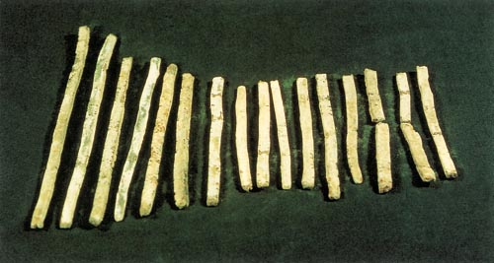 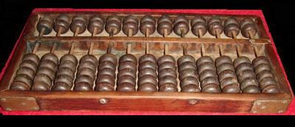 图一 图二
A.秦汉时期 B.隋唐时期 C.宋元时期 D.明清时期
14.下面是《中国的世界纪录》收录的中国古代科技成果统计数据。表格数据
突出反映了
类别 | 资*源%库 ziyuanku.com数学 | 天文历法气象 | 地学 | 农学 | 水利 | 兵器
项数 | 22 | 25 | 25 | 25 | 7 | 8
A．中央集权统治加强 B．儒家重人伦轻自然
C．农耕经济高度发达 D．重农抑商政策实施

15.某书云：中国的“印刷术用于传播古老的观念，而不是新思想；火药加固了皇帝的统治，而不是巩固正在出现的诸民族君主的地位；指南针除郑和用于著名的远航外，并不像西方人那样用于世界范围的探险、贸易和帝国的建立”。作者旨在说明中国的三大发明
A．对西方科技产生了爆炸性影响 B．未能推进中国社会根本性的变革
C．指南针被郑和用于著名的远航 D．改变了整个世界事物的面貌
16.对以下文学著作解读正确的是
资*源%库 ziyuanku.com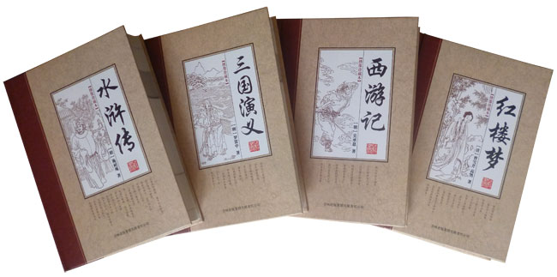

A. 反映了市民阶层的文化需求 B.是古典小说创作初期的成果
C. 内容反映了封建社会的繁荣 D.表现手法都充满浪漫主义色彩
17.宋代文化重心转移到南方，同时向下层社会普及形成了颇有特色的世俗文化。导致宋代文化向下层平民社会普及的主要原因是
A．宋代重文，文人阶层壮大
B．理学的兴起，使文人更注重内心的修养
C．城市经济繁荣，市民阶层兴起
D．社会危机严重，士人群体逐渐形成
18．16、17世纪欧洲学者质疑、改变和放弃了欧洲所继承知识中最神圣化的认识。 科学革命的思想巨变使他们重新考察和描述宇宙的性质及其力量。在这里，对宇宙的性质及其力量作出“革命”性描述的理论是
A．进化论 B．万有引力定律 C．量子论 D．相对论
19.达尔文的“进化论”作为一项自然科学的巨大成就，也对人类社会的政治和思想观念产生了很大影响。下列分析正确的是
①成为欧洲启蒙运动批判专制统治的思想武器
②成为西方国家进一步扩张侵略的“理论依据”
③成为马克思提出暴力革命主张的思想渊源
④成为近代中华民族觉醒、奋发图强的思想动力
A．①③ B．②④ C．①③④ D．②③④
20．牛顿在《自然哲学的数学原理》中说：“绝对空间就其自身特性与一切
外在事物无关，处处均匀，永不移动”。对此观点进行修正的是
A．相对论力学 B．地质力学理论 C．量子论力学 D．光电效应理论
21.下列四项为中国近代不同时期的考题，其中19世纪70年代初洋务学堂使用 的考题应是
A．“蒸汽有力可用，由何而生？”
B．“论吾国银行失信用之可惧。”
 C．“试比较英、美、法、瑞士、中国行政机关元首之产生方法。”
D．“法国大革命对于欧洲民族主义之发展，有何影响？试举例明之。”
22.早期维新派 代表人物王韬曾说：“其时罢兵议款，互市通商，海寓晏安，
相习无事，而内外诸大臣，皆深以言西事为讳，徒事粉饰，弥缝苟且于目
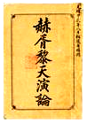
前。”这表明鸦片战争之后
A.社会上层未能警醒 B.中国社会和平繁荣
C.国人开始向西方学习 D.士大夫醉生梦死
23.下列与右图思想主张相一致的是
A. 师夷长技以制夷 B. 中学为体，西学为用
C. 科学与人权并重 D. 世道必进，后胜于今
24.有学者指出：“新文化运动关心的问题大都不是国家和民族的问题。他们关心的是人，因而常用的词汇也是‘吃人的礼教’‘奴隶的国度’‘非人的道德’，他们努力创造的新文学也定位于‘人的文学’。”对这段话的最佳理解是
A.新文化运动注重追求人的个性解放
B.新文化运动有利于传统文化的普及
C.新文化运动彻底动摇了封建思想的正统地位
D.新文化运动为马克思主义传播奠定基础
25.孙中山以为“欧美强矣，其民实困，观大同盟罢工与无政府党、社会党之
日炽，社会革命其将不远”。为此，孙中山
A．反对学习欧美 B．主张建立资产阶级共和国
C．主张平均地权 D．明确反对帝国主义
26．导致近代中国人由学习西方“器物”转向学习“制度”再转向学习“文化”的决定因素是
A. 中国民族资本主义的产生和发展
B. 中国半殖民地半封建程度不断加深
C. 中国革命的指导思想不断走向科学
D. 中国无产阶级独立登上政治舞台
27.民国时期有人撰文说：“他是中国思想界的一个清道夫，他把启蒙的水洒
向那孔孟弥漫的大道上。因此时时被那无数吃惯孔孟的老头子们跳脚痛骂，
怪他不识货。”上文中“洒水清道”的人应该是
A.王韬 B.康有为 C.粱启超 D.陈独秀
28.美国战地记者斯诺访问延安后，他把中国共产党提高到了生气勃勃的马克思主义革命家的地位，批驳了所谓中共不过是从属于莫斯科之傀儡的看法，断言中国人已发展了一种独一无二的、土生土长的共产主义。“土生土长的共产主义”的局面开创于
A．国民革命时期 B．国共十年对峙时期
C．抗日战争时期 D．人民解放战争时期
29.2015年12月26日是毛泽东诞辰122周年纪念日。他为中国民主革命的胜利作出了卓越贡献，正如美国学者罗斯·特里尔在《毛泽东传》中说:“他第一次把农民置于马克思主义革命计划的中心;他把帝国主义当做他所处时代的世界政治的关键，这甚至超过了列宁。这些就是他学说中的孪生支柱。”这表明毛泽东的学说
A.坚持只依靠农民进行革命斗争 B.全面彻底否定俄国式的革命道路
C.全盘吸收了马列主义的思想主张 D.准确把握了近代中国社会的性质
30.邓小平说，我们的同志就是怕引来坏的东西，最担心的是会不会变成资本主义……无论怎么样开放，公有制经济始终还是主体，得益处的大头是国家，是人民，不会是资本主义。这一讲话应该出现于
A．改革开放大幕拉开之际 B．浦东开发与开放之时
C．“南方谈话”发表之后 D．市场经济体制建立之初
31.邓小平在南方谈话中指出“社会主义要赢得与资本主义相比较的优势，就
必须大胆吸收和借鉴人类社会创造的一切文明成果。”在这一思想指导下，
我国进行的探索是
A.发展外向型经济 B.引进西方先进技术
C.进行城市经济体制改革 D.建立社会主义市场经济体制
32．1952年至1956年4年间，北大提出的科研项目有100项，1956年至1957
年有400项。从1958年8月1日开始算起，只用了40天的时间，科研成
果达到了3 406项。材料说明
A．科技领域出现“大跃进” B．“双百”方针推动科技发展
C．社会主义制度凸显优越性 D．“向科学进军”热潮初显成效

- 非选择题
33.（18分） 阅读材料，回答问题。
材料一 “民为贵,社稷次之,君为轻。”
——《孟子》
“《春秋》之法，以人随君，以君随天。”
——《春秋繁露》
“然则为天下之大害者，君而已矣！……天下为主，君为客。”
——黄宗羲
（1）概括材料一中三人的主张，并说明三者思想主张的共同之处。 （4分）

材料二
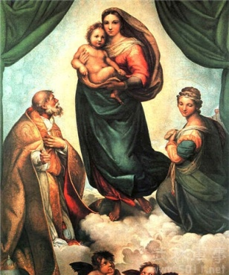
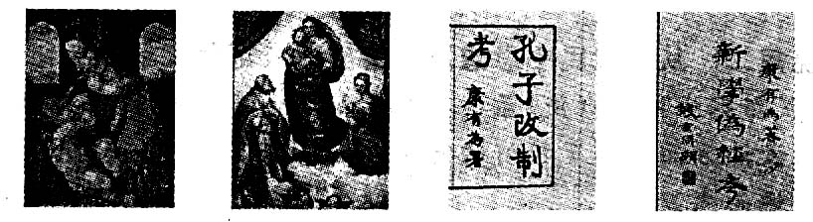

图一 图二
(2)指出材料二图一、二在宣传思想文化手段上的相似之处，分析产生这种相似之处的共同因素(6分)。

材料三 孙中山先生一生追求真理，始终与时俱进。孙中山先生十分关注俄国十月革命和马克思主义在世界范围的传播，敏锐地认识到五四运动和中国共产党成立对中国变革的重要影响，赋予三民主义思想以新的内涵。
——胡锦涛在孙中山诞辰140周年纪念大会上的讲话
（3）依据材料一并结合所学知识，指出孙中山在十月革命后“与时俱进”的举措及影响。（5分）
材料四 有学者认为，从19世纪中期起，在中国政治思想观念的变化经历了三个重要阶段。其中，第三阶段:1915年以后，特别是1919年以后，中国人对所有外来思想观念进行消化、整合和重构，将它们定型为“中国当代观念”。
(4)结合材料和所学知识说出“外来观念”有哪些？在民主革命时期，中国人对外来观念“进行消化、整合和重构”，形成的“中国当代观念”是什么？（3分）
34.（18分）阅读下列材料，回答问题。
ziyuanku.com 材料一 汉武帝元朔五年，（公元前124年）在长安设太学。太学之中由博士任教授，初设五经博士专门讲授儒家经典《诗》《书》《礼》《易》《春秋》……汉代太学注重考试，并建立了一定制度。考试在太学有两种作用：一是选才手段，一是督促，检查学生的学习的管理手段……魏晋至明清或设太学，或设国子监，均为传授儒家经典的最高学府。
(1)根据材料一，概括指出汉代教育的特点。(4分)结合所学知识分析汉代教育的发展对当时社会的作用。（4分）

材料二 无论何等学堂，均以忠孝为本，以中国经史之学为基。俾学生心术壹归于纯正，而后以西学渝（渗透）其智识，练其艺能，务期他日成材，各适实用，以仰付国家造就通才，慎防流弊之意。
一一张之洞等在清末“新政”期间的《重订学堂章程折》
（2）根据材料三并结合所学知识，指出其教育理念及产生的影响。（4分）

材料三 1915-1923年：1915年，辜鸿铭写成《中国人的精神》，其目的是“解释中国文明并揭示其价值”。1923年，柳怡徵完成《中国文化史》，其主旨是“让学生看到中国文化的全貌和真相，也让青年们自己理解中国文化是否真的一文不值”。
1938-1945年：一批重要的历史学术书籍在这个时期出版，如周谷城的《中国通史》，钱穆的《国史大纲》，缪凤林的《中国通史要略》，吕思勉的《吕著中国通史》和柳诒徵的《国史要义》。
（3）结合材料三所述的两个历史阶段的时代背景，分别说明出现所述两种文化现象的原因？（6分）

35.（16分）阅读下列材料，回答问题。
材料一 中西方同时期科技成果对比
时间 | 欧洲 | 时间 | 中国
10—15世纪 | 远洋航海技术 | 宋、元  明前期 | 印刷术、指南针和火  药；远洋航海技术
16世纪 | 资*源%库 ziyuanku.com哥白尼太阳中心说 | 明中期 | 李时珍《本草纲目》
17世纪 | Ziyuanku.com伽利略天文望远镜、波义耳近代化学、牛顿力学体系 | 明后期  清 | 徐光启《农政全书》  徐霞客《徐霞客游记》  宋应星《天工开物》
18至19世纪  中叶 | 瓦特蒸汽机、法拉第电磁感应原理、细胞学说、进化论 | 清
（1）根据材料一并结合所学知识，指出10至19世纪中叶中西方科技的各自特点。（6分）

材料二 读图
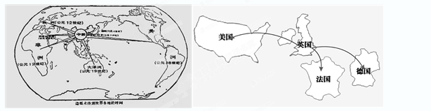

WWW.ziyuanku.com图一 中国造纸术传播示意图 图二 英国工业革命成果扩展示意图

（2）根据材料二，分析世界科技中心发生了怎样的转移？材料二所反映的科技及传播对人类文明产生了哪些重大影响？（6分）

材料三 1956年，我国提出了“向科学进军”的口号，并制定出中国第一个发展科学技术的长远规划，即《1956年-1967年科学技术发展远景规划》，规划确定了“重点发展，迎头赶上”的方针和今后科技发展的主要目标。
——《人民日报》
（3）根据材料三及所学知识，列举二十世纪六七十年代我国在国防科技领域的两项成果并指出现代中国科技发展的特色。（4分）

高二历史试卷答题纸
33.
（1）概括材料一中三人的主张，并说明三者思想主张的共同之处。 （4分）

- 指出材料二图一、二在宣传思想文化手段上的相似之处，分析产生这种相似之处的共同因素(6分)。

(3 ）依据材料一并结合所学知识，指出孙中山在十月革命后“与时俱进”的举措及影响。（5分）

(4)结合材料和所学知识说出“外来观念”有哪些？在民主革命时期，中国人对外来观念“进行消化、整合和重构”，形成的“中国当代观念”是什么？（3分）

34.
(1)根据材料一，概括指出汉代教育的特点。(4分)结合所学知识分析汉代教育的发展对当时社会的作用。（4分）

（2）根据材料三并结合所学知识，指出其教育理念及产生的影响。（4分）

（3）结合材料三所述的两个历史阶段的时代背景，分别说明出现所述两种文化现象的原因？（6分）

35.
- 根据材料一并结合所学知识，指出10至19世纪中叶中西方科技的各自特点。（6分）

（2）根据材料二，分析世界科技中心发生了怎样的转移？材料二所反映的科技及传播对人类文明产生了哪些重大影响？（6分）

（3）根据材料三及所学知识，列举二十世纪六七十年代我国在国防科技领域的两项成果，指出现代中国科技发展的特色。（4分）

高二历史试卷参考答案

1—5 ACDCA 6—10 BABDC 11—15 BCDCB 16—20 ACBBA
21—25 AADAC 26—30 ADBDA 31—32 DA
33.（18分）
（1）民贵君轻；君权天授；君主专制是天下之大害。（3分）没有明确提出推翻君主专制。（1分）
(2)手段：借助传统文化宣传新思想。(2分)
因素：资本主义经济发展不充分，资产阶级弱小；旧的势力(封建教会、封建专制君主势力)强大。(4分)
（3）措施：吸收共产党员加入国民党（或改组国民党）；实行联俄、联共、扶助农工的三大政策；重新解释了三民主义（或赋予三民主义思想新的内涵）。（3分）
影响：实现了第一次国共合作，推动了国民革命的发展。（2分）
（4）启蒙思想；马克思主义。毛泽东思想。（3分）
34.（18分）
（1） 特点：国家设立专门教育机构；以儒家教育经典为教学内容;注重考试，建立专门制度。（4分）
作用：有利于加强中央集权，适应了国家统一的趋势；儒家思想成为统治者推崇的正统思想，逐渐成为中国传统文化的主流。(4分)
(2) “中体西用”（1分）
影响：有利于引进西方近代科技，培养人才，促进了中国教育近代化，推动了西学在中国的传播。（3分）
(3) 1915-1923年：新文化运动提倡民主科学，号召“打倒孔家店”；引发了否定中国传统文化的社会思潮；一些思想家认为中国传统文化有其独特的价值。（3分）
1938-1945年：日本发动全面侵华战争；中华民族危机严重；一些史学家为了激发民族自尊心，弘扬民族精神。（3分）
35.（16分）
（1）西方是近代科技，重实验，注重规律总结；中国是传统科技，重实用，注重经验的总结和归纳。（6分）
- 转移：从中国转移到英国。（2分）
影响：造纸术外传促进了世界文化的交流传播，推动人类文明进步（2分）。工业革命使人类进入蒸汽时代，资本主义世界市场初步形成，世界联系更为紧密。（2分）
（3）成果：原子弹、导弹、氢弹、东方红一号卫星。（答出任意两项2分）
特色：自主创新，开放交流。（2分）

